APRESENTAÇÃO COMERCIAL

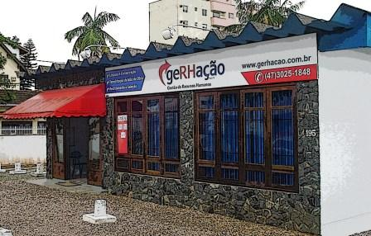

PRESTAÇÃO DE SERVIÇOS TERCEIRIZADOS
NAS ÀREAS DE LIMPEZA,CONSERVAÇÃO,
PORTARIA, RECEPÇÃO E
MÃO DE OBRA LOCADA

A Empresa

A geRHação Gestão de Recursos Humanos e Serviços terceirizados é resultado de mais de 25 anos de trabalho de seus fundadores como executivo de diversas empresas focadas na gestão de recursos humanos, estratégias corporativas na prestação de serviços terceirizados. O nascimento da geRHação deve-se a grande necessidade do mercado em contratar empresas e profissionais capacitados e responsáveis para agregarem valores e prestarem serviços confiáveis e de qualidade.

Visão

Ser a melhor empresa na gestão de prestação de serviços terceirizados. Através da excelência na gestão das pessoas.
Perpetuar a empresa de geração em geração.

Missão

Nossa principal missão é realizar a satisfação de nossos clientes, colaboradores e parceiros, através de uma gestão empresarial fundamentada na ética e valores. Buscar excelência na área de serviços, através de tecnologia, treinamentos de capacitação técnica, valores éticos, motivacionais e acompanhamento de desempenho individual e em equipe.

Valores

- Eficiência
- Agilidade
- Responsabilidade
- Valores humanos(valor da vida)
- Respeito e simpatia
- Amor

Nossos colaboradores são treinados pelos melhores profissionais da área a ser terceirizada, o departamento técnico/operacional desenvolve ,testa e acompanha todos os avanços nos produtos químicos e tecnologias, para estarmos sempre à frente no tempo, garantindo assim a nossos clientes, as melhores praticas e recursos, objetivando mais qualidade e menos tempo empregado e consequentemente menores custos nos serviços.

Projetos de terceirização

Terceirização responsável, com parceria e comprometimento faz parte da missão de nossa empresa.
No mundo moderno e competitivo dos negócios a empresa deve focar a atenção em sua atividade fim, transferindo ao parceiro o desenvolvimento de atividades não essenciais.
Infelizmente grande maioria das empresas utiliza apenas o parâmetro preço para escolher seus parceiros.
De outro lado uma substancial parcela de prestadores de serviços, na busca desesperada por novos contratos, vende “preços baixos” no lugar de SOLUÇÕES.
Nesta situação muitas empresas acabam tendo problemas com a qualidade dos serviços e são surpreendidas com uma avalanche de ações trabalhistas que, a princípio, deveriam ser de responsabilidade da contratada para terceirização.
Muitas empresas estão percebendo que o importante é o binômio da prestação de bons serviços aliados a preços justos.
- Terceirização de pessoas
- Terceirização de serviços
Desenvolvemos projetos especiais de terceirização de serviços ou de profissionais de forma personalizada, sugerindo soluções objetivas utilizando nosso mix de produtos a fim de atender as suas necessidades específicas com segurança, agilidade e eficiência.

Terceirização de Serviços

O objetivo da geRHação é possibilitar aos clientes, maior e melhor desempenho em suas atividades globais de administração de recursos e serviços, agregando valores à suas estruturas de negócios e oferecendo-lhes soluções de serviços integrados para suas instalações, seus clientes, consumidores e funcionários. Entre alguns serviços, estão limpeza e conservação, copa, recepção, ascensoristas, zeladores, camareiras, manobristas, auxiliares, telefonistas, manutenção elétrica e hidráulica, manutenção de
áreas verdes(jardinagem), apoio à produção, portaria, auditoria, consultoria e outros.
Desta maneira, em sinergia, agrupando todos ou partes dos serviços periféricos em uma única empresa possibilita investimentos tecnológicos e humanos e conseqüentes reduções nos custos globais das empresas.

Clientes fixos da GeRHação

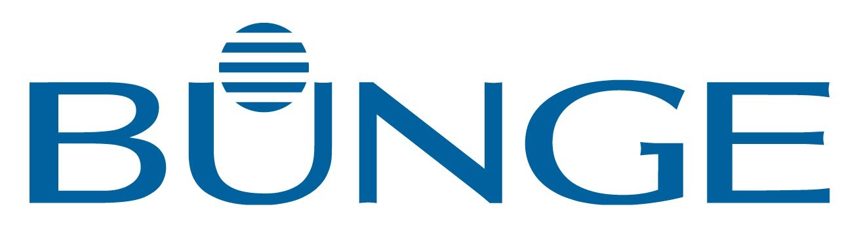








Oferecemos os seguintes serviços profissionais

- Limpeza e Conservação Industrial, Predial, Residencial e Comercial;
- Limpeza em eventos;
- Limpeza de Vidros;
- Limpeza de Sinistros(inundações, incêndios e outros);
- Impermeabilização de pisos;
- Telefonistas, recepcionistas, secretárias, Office - boys e portarias industriais, comerciais e prediais;
- Locação de mão de obra em geral;

Limpeza e Conservação

Indústrias, Escritórios, Hospitais, Escolas, Shoppings, Condomínios. Nossos profissionais estão totalmente preparados para a execução de serviços de limpeza e serviços complementares com padrão de qualidade nos serviços terceirizados. Todos eles passam por avaliação rigorosa e recebem treinamento especifico e comportamental, utilizamos máquinas e equipamento de ultima geração, manipulações de soluções químicas, coleta de lixo, além do uso correto de equipamentos para a própria proteção.
Proporciona comodidade, eficiência e ambientes saudáveis.

Equipamentos

A geRHação possui capacidade de aquisição dos mais variados modelos de equipamentos, dentro dos melhores padrões tecnológicos estabelecidos, causando uma redução considerada na mão de obra, conseqüentemente reduzindo custos, com tecnologia de ponta.

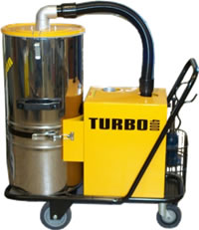
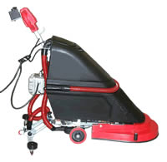


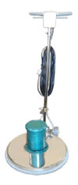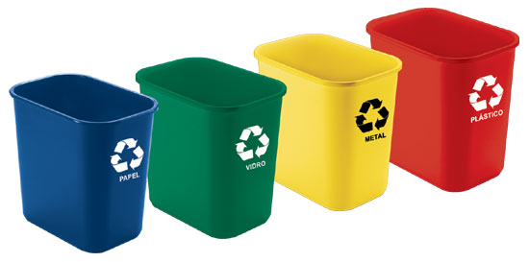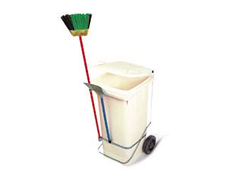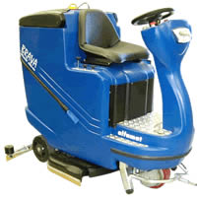

Portaria e Segurança

È cada vez maior nossa preocupação com a segurança, e nos últimos tempos nós também temos que nos preocupar com quem nos presta esse serviço de “segurança” patrimonial. Foi pensando nisso que criamos o conceito de Agentes de Portaria que vão além do simples serviços de porteiros de condomínios e empresas, são profissionais rigorosamente selecionados e treinados para além das atividades comuns como controladores de acesso, recepção de documentos e pessoas, atuam também no apoio a segurança patrimonial por circuito de vídeo integrado, porem não armada e sem perder a cortesia e a amabilidade dos porteiros de outrora.
Sistema de circuito fechado de vídeo;
Melhor relação custo x benefício;
Supervisão volante constante;
Comunicação direta com a empresa.

Serviços para Condomínios.
Zeladores, Jardineiros, Recepcionistas.

A terceirização de limpeza e demais serviços em condomínios comerciais e residenciais além de, verdadeiramente trazerem reduções de custos, ainda garantem a valorização e a longevidade do patrimônio.
A geRHação é especializada em serviços voltados para condomínios, onde os funcionários são rigorosamente treinados, a fim de garantir aos condôminos e visitantes ambientes saudáveis, limpos e uma equipe de profissionais motivados, deixando para trás todos os problemas do velho conceito de serviços e limpeza doméstica.

Higiene Hospitalar
Clínicas, Laboratórios, Ind. Farmacêuticas.

A limpeza em hospitais, centro médico, laboratórios e afins vão muito além da necessidade de aparência de limpeza e a geRHação é uma das poucas empresas que dispõem de profissionais e kno - how que estão aptos a desempenhar uma atividade altamente técnica e exigente como a área de saúde. Norteados por um sistema de padrão internacional de serviços que reúne maquinário, técnicas e treinamento humano.
Para integrar todos os seguimentos do mercado a geRHação dispõem de profissionais de reconhecida experiência, seriedade e capacidade, que projetam de forma técnica e funcional os serviços a serem terceirizados, dando uma total segurança a empresas CONTRATANTE.

Sistemas Corporativos

A geRHação disponibiliza aos seus clientes, projetos corporativos na área de serviços, oferecendo a CONTRATANTE, seguro e fiança, proporcionando uma total segurança aos seus clientes.
Para melhor controle dos serviços a geRHação colocará em cada localidade uma base operacional composto de uma encarregada, um supervisor e todo suporte operacional e administrativo, desenvolvendo assim, os serviços dentro dos projetos traçados na implantação dos serviços.

Atenciosamente,

Hilario Frainer Valdecir Francisco Leite

GeRHação - Gestão de Recursos Humanos GeRHaçao- Divisão Locados Limpeza e Conservação

Diretor Presidente Gerente Executivo de Negocios

Fone : (47) - 3025-1848 / 9943-2643 Fone : (47) 3025-1848 / 9906-4144

E-mail - hilariofrainer@gerhacao.com.br E-mail – valdecir@gerhacao.com.br

